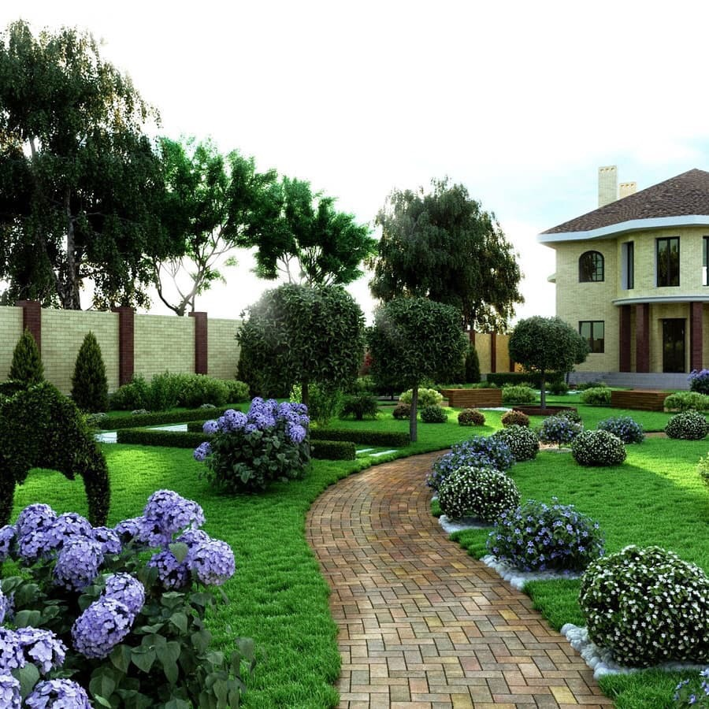 | 188540, г. Сосновый Бор, ул. Ленинградская д. 60, оф.43 | ИНН 4714008500  Тел.: +7 (904) 612-5956  Эл.Почта:smih58@yandex.ru

КАРТОЧКА ОРГАНИЗАЦИИ
садоводческое НЕКОММЕРЧЕСКОЕ ТОВАРИЩЕСТВО «СТРОИТЕЛЬ»
ИНН 4714008500 КПП 472601001
ОГРН 1034701759036
ЮРИДИЧЕСКИЙ АДРЕС:
188540, ЛЕНИНГРАДСКАЯ ОБЛАСТЬ, ГОРОД СОСНОВЫЙ БОР, ЛЕНИНГРАДСКАЯ, ДОМ 60 КВАРТИРА 43
ФАКТИЧЕСКИЙ АДРЕС:
188540, ЛЕНИНГРАДСКАЯ ОБЛАСТЬ, ГОРОД СОСНОВЫЙ БОР, УЛИЦА ЛЕНИНГРАДСКАЯ, ДОМ 60 КВАРТИРА 43
РАСЧЕТНЫЙ СЧЕТ 1:
40703810100720010862
«ТАВРИЧЕСКИЙ» БАНК АО Г.САНКТ-ПЕТЕРБУРГ
БИК 044030877, КОРР/С 30101810700000000877,
РАСЧЕТНЫЙ СЧЕТ 2:
40703810602300000005
В Ф-Л СЕВЕРО-ЗАПАДНЫЙ ПАО БАНК «ФК ОТКРЫТИЕ»
БИК 044030795, КОРР/С 30101810540300000795
ОКВЭДы: 01.61 – предоставление услуг в области растениеводства;
68.32.2 – Управление эксплуатацией нежилого фонда за
вознаграждение или на договорной основе.
РУКОВОДИТЕЛЬ (ПРЕДСЕДАТЕЛЬ ПРАВЛЕНИЯ)
МИХАЙЛЕНКО СЕРГЕЙ ВАСИЛЬЕВИЧ
ТЕЛЕФОН: +7 (904) 612-5956

